TD WORD : Formes et organigrammes
Exercice 1.6 · Niveau : intermédiaire
Le circuit d'une commande
Lorsqu'un client passe commande, celle-ci suit plusieurs étapes jusqu'à la facture. Le client paie, le magasin prépare les articles, puis le livreur les remet au client. En cas de problème à la livraison, une réclamation est enregistrée et le paiement est remboursé. Un schéma permet à chaque employé de voir où il intervient.
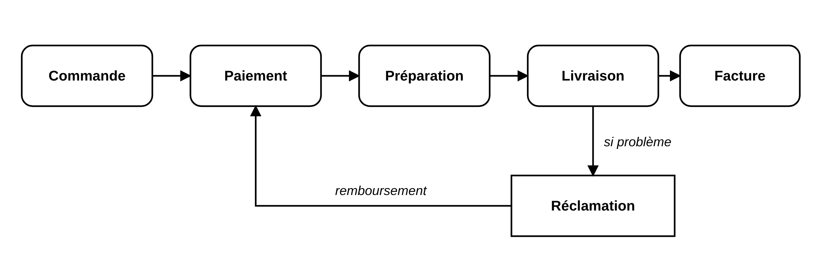

Travail à faire :
- Saisissez le titre et le texte.
- Insérez une zone de dessin : Insertion, Formes, Nouvelle zone de dessin.
- Dessinez les cinq rectangles arrondis et le rectangle Réclamation, de même taille.
- Reliez les étapes avec des connecteurs fléchés, en les accrochant aux points de connexion.
- Utilisez un connecteur en angle pour le remboursement.
- Ajoutez les mentions si problème et remboursement dans des zones de texte sans contour.
- Déplacez une forme et vérifiez que ses connecteurs la suivent.
- Mettez un pied de page contenant votre nom.
- Enregistrez le document sous votre nom.

